# **BEAUTÉ DU KERALA**

# **(08 Jours / 06 Nuits)**

|  |  |
| --- | --- |
| **JOUR 01** | **ARRIVER COCHIN** |
| **JOUR 02** | **COCHIN / ALLEPPY** |
| **JOUR 03** | **ALLEPPY / MUNNAR** |
| **JOUR 04** | **MUNNAR / PARAMBIKULAM** |
| **JOUR 05** | **PARAMBIKULAM** |
| **JOUR 06** | **PARAMBIKULAM / PALLAKAD** |
| **JOUR 07** | **PALLAKAD / COCHIN DEPART** |

**JOUR 01– ARRIVER COCHIN**

À votre arrivée à l'aéroport de COCHIN, vous serez accueillir et transfert à l'hôtel.

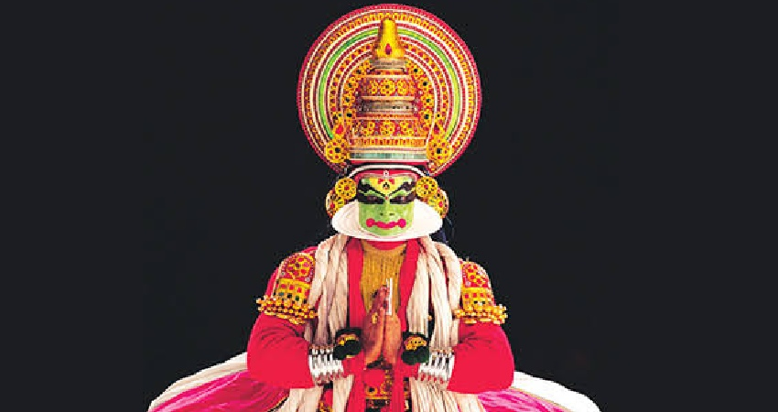Visitez Cochin qui comprend la visite **du filet de pêche chinois, l'église Saint-François, le palais néerlandais (construit par les Portugais), la quartier juive, la synagogue juive (fermée les vendredis et samedis)** construite en 1568, **promenade dans le de Fort Cochin et marché aux épices, où l'air est rempli de l'odeur des épices.**

**Le soir profitez du spectacle de danse Kathakali.**

**Dîner et nuit à l'hôtel.**

**JOUR 02– COCHIN / ALLEPPY (55 KM / 01H15)**

**Petit déjeuner à l’hôtel.**

Route vers Alleppey et embarquement sur la **Houseboat.** La houseboat navigue doucement à travers les marigots (backwater) et les canaux étroits. Vous verrez **des palmiers et des cocotiers et de petites maisons, des villages, des rizières, des églises, etc. Profitez de la vue du coucher de soleil. Vous aurez également l'occasion de sortir et de vous promener le long du plan d'eau ou des villages, de 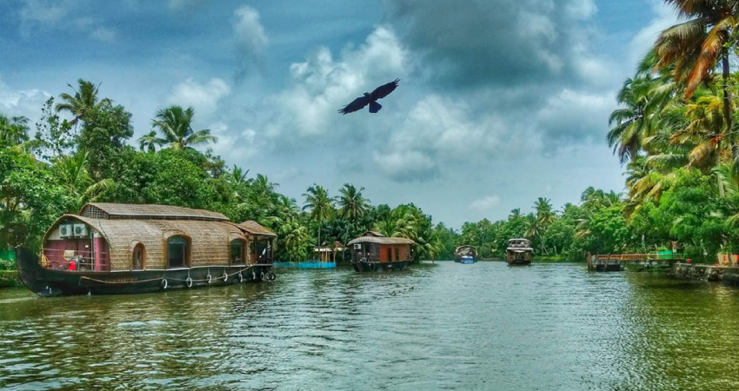rencontrer les habitants et de revenir.**

**Déjeuner et dîner à bord.**

**Nuit à bord.**

**JOUR 03– ALLEPPY / MUNNAR (170 KM / 05H00)**

**Petit déjeuner à bord.**

Continuation à **Munnar**. Il est marqué par des vues remarquables sur les montagnes, les plantations de thé et les cascades.

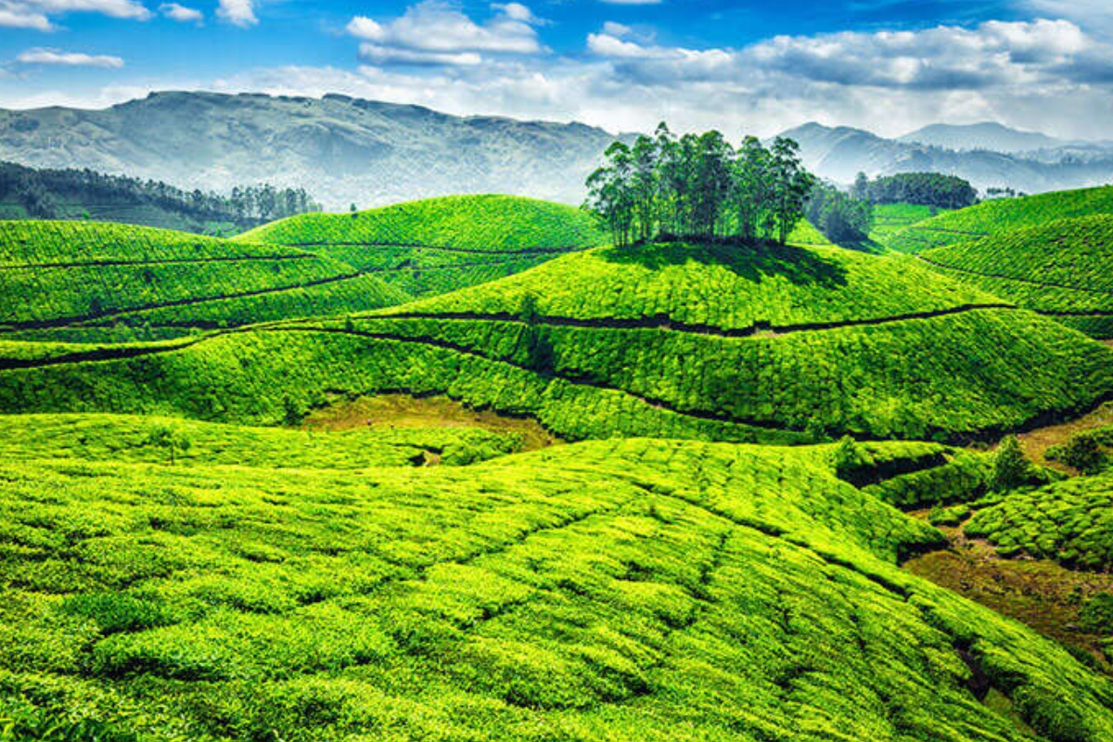Arrivée et check in à l'hôtel.

**Balade au marché locale de Munnar.**

**Dîner et nuit à l'hôtel.**

**JOUR 04– MUNNAR / PARAMBIKULAM (140 KM / 04H)**

**Petit déjeuner à l’hôtel.**

Visiter **les plus hautes plantations de thé du monde** réparties comme un tapis vert sur des centaines de kilomètres, des collines verdoyantes tout autour - un endroit à voir pour être cru, et **le parc national d'Eravikulam** (le parc est fermé au mois de février et mars), le meilleur endroit pour voir le Nilgiri Tahr (espèce rare de chèvre de montagne).

Visite du **musée du thé.**

**Puis continuation par la route vers Parambikulam. Arriver et check in à l'hôtel.**

**Dîner et nuit à l'hôtel.**

**JOUR 05– PARAMBIKULAM**

**Petit déjeuner à l’hôtel.**

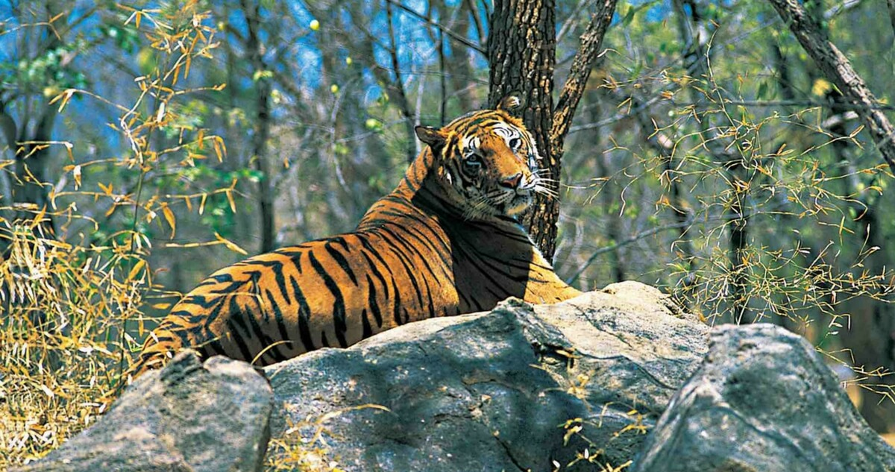**La journée consacra pour profiter Parambikulam**

**La journée Parambikulam** - est un programme créé pour les visiteurs qui souhaitent passer la journée complète dans la réserve de tigres de Parambikulam, comprenant un programme de safari, du rafting en bambou, une randonnée et le déjeuner. Les attractions spécifiques incluent le barrage de Thunakkadavu, le teck de Kannimara, le point de vue du barrage, le point de vue sur la vallée, le barrage de Parambikulam, le centre du patrimoine tribal, les boutiques écologiques de Parambikulam et d'Anappady.

Le programme commence par un safari suivi d'un rafting en bambou dans le réservoir de Parambikulam. Ensuite, les visiteurs recevront un déjeuner au Kannimara Café suivi d'une randonnée à travers le Elephant Song Trail.

Le programme sera facilité par les naturalistes employés par la Parambikulam Tiger Conservation Foundation. Toutes les cantines et boutiques écologiques sont gérées par des membres des communautés tribales locales. Tous les bénéfices du programme sont recyclés pour les rémunérer et pour la conservation et l'amélioration de la réserve de tigres.

**Dîner et nuit à l'hôtel.**

**JOUR 06– PARAMBIKULAM / PALLAKAD (80 KM / 02H30)**

**Petit déjeuner à l’hôtel.**

Départ par la route vers Pallakad. Arriver et installation à l’hôtel.

Visitez **Vadakkanthara Temple**, le complexe du temple est dédié au culte de Devi (déesse), une forme vénérée de Kannagi. Il occupe une place particulière dans le cœur des fidèles hindous et des adeptes du Devi. L'époque de Pooja est considérée comme extrêmement sacrée et le complexe du temple est bondé de touristes chaque fois que l'aarti a lieu. Le bâtiment lui-même est magnifiquement et finement décoré de sculptures en bois captivantes et constitue un spectacle à voir. **Pallakad Fort** - L’un des lieux touristiques les plus importants historiquement de Palakkad est le fort de Palakkad ou le fort de Tipu. Les amateurs d'histoire pourront passer quelques heures à profiter du musée situé dans l'enceinte du parc.

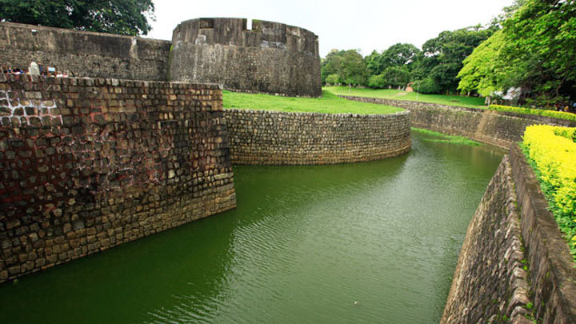**Jardin de Malampuzha**, Les jardins magnifiquement conçus de Malampuzha sont l'un des lieux touristiques les plus attrayants de Palakkad. Des pelouses verdoyantes associées à des parterres de fleurs bien aménagés, pleins de couleurs vives et lumineuses, l'abondance de fontaines majestueuses et de sculptures artistiquement conçues en font une évasion idyllique de la vie urbaine. Les environs de la taxe de pollution vous empêcheront de quitter les lieux. **Malampuzha Dam,** Located at the foothills of the majestic Western Ghats, the Malampuzha Dam is the largest reservoir in Kerala. The dam is a towering 2249 meters high and the backdrop of rocky-mountains with null vegetation rising above and behind make for an awe-inspiring sight.

**Dîner et nuit à l'hôtel.**

**JOUR 07– PALLAKAD / COCHIN (145 KM / 03H45)**

**Petit déjeuner à l’hôtel.**

**Matinée libre pour des activités personnelles.**

**Départ par la route à Cochin.**

**Dîner d’adieu.**

**Départ par la route vers l'aéroport international pour le vol à votre destination.**

**\*\*\*\*\*NAMASTE ET A BIENTÔT\*\*\*\*\***